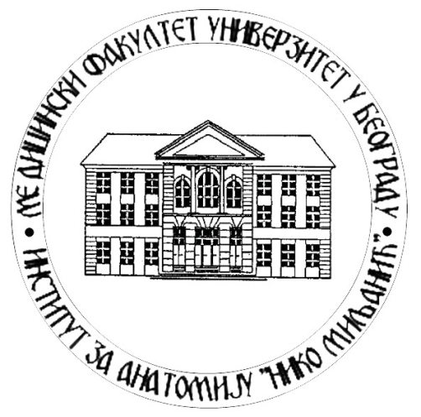
Институт за Анатомију “Нико Миљанић”
Медицинског факултета
Универзитета у Београду

ОБАВЕШТЕЊЕ

Обавештавају се студенти основних акадeмских студија „Сестринство“ да ће се испит из Анатомије одржати у среду 10.07.2024. године. Практични испит ће се одржати у 11:00 часова, а тест ће одмах након практичног дела испита.
На испит понети индекс и белу пријаву.

Руководиоц наставе из Анатомије на Основним академским студијама „Сестринство“
Проф. др Лазар Стијак, с.р

У Београду
05. 04. 2024. године

